Муниципальное бюджетное общеобразовательное учреждение
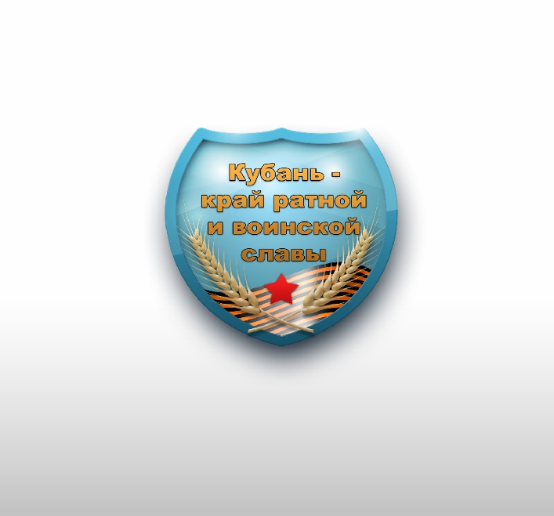
средняя общеобразовательная школа № 1
г. Курганинск Краснодарского края

Отчет о проведении месячника оборонно-массовой, военно-патриотической работы в 2012 году.

В соответствии с приказом УО- № 47 от 19.01.2012 года «О проведении месячника оборонно-массовой, военно-патриотической работы в 2012 году Кубань- край ратной и воинской славы» в целях повышения эффективности военно-патриотического воспитания детей, подростков, популяризации военно-прикладных видов спорта, в МБОУ СОШ № 1 был составлен план проведения месячника оборонно-массовой и военно-патриотической работы МБОУ СОШ № 1.

Утверждаю
Директор МБОУ СОШ № 1
_____________ Л.И.Белогурова

План
проведения месячника оборонно-массовой и военно-патриотической работы
в МБОУ СОШ № 1 г. Курганинска на 2012 год.

№ п/п | Мероприятия | Дата проведения | Исполнители
 | Заседание организационного комитета по вопросам организации проведения месячника оборонно-массовой, военно-спортивной и патриотической работы. | 20 января | Организационный комитет
 | Участие команды школы в соревнованиях муниципального уровня по пулевой стрельбе среди юношей допризывного возраста 1994-1996 г.р. | 21 января | Учитель ОБЖ
 | Участие в митинге, посвященного Дню освобождения Курганинского района от немецко-фашистких захватчиков. | 27 января | Классные руководители
 | Участие в автопробеге, организация и проведение торжественной общешкольной линейки посвященных празднованию 69 годовщины освобождения Курганинского района от немецко-фашистких захватчиков. | 27 января | Зам. директора по воспитательной работе, классные руководители
 | Проведение мероприятия посвященного празднованию 69 годовщины освобождения Курганинского района от немецко-фашистких захватчиков, организация и проведение:  - классных часов «Войны священные страницы навеки в памяти далекой»;  - уроков-презентаций;  - библиотечных уроков;  - экскурсий в Курганинский музей;  - встреч в ветеранами ВОВ. | 27 января | Зам. директора по воспитательной работе, классные руководители, учителя истории.
 | Организация постановки на первоначальный воинский учет юношей 1995 года рождения. | 30 января | Учитель ОБЖ
 | Проведение уроков мужества, встреч с ветеранами ВОВ, воинами – интернационалистами, курсантами военных образовательных учреждений, военнослужащих ВС России. | Февраль | Зам. директора по воспитательной работе, классные руководители, учитель ОБЖ.
 | Соревнования по пулевой стрельбе среди учащихся  8-11 классов. | 5-11 февраля | Учитель ОБЖ
 | Участие в открытом первенстве Курганинского района среди юношей и девушек по пулевой стрельбе, посвященного памяти военного комиссара Курганинского района С.А.Шинкаренко. | февраль | Учитель ОБЖ
 | «По пыльным дорогам Афгана» - тематические мероприятия посвященные празднованию 23 – й годовщине вывода войск из Афганистана. | 15 февраля | Зам. директора по воспитательной работе, классные руководители, учителя истории, учитель ОБЖ
 | Классные часы, уроки-презентации, посвященные утверждению Кубанского флага. | февраль | Зам. директора по воспитательной работе, классные руководители, учителя истории.
 | Конкурс-выставка стенных газет «Защитники Отечества» | 13-23 февраля | Учитель ИЗО
 | Проведение спортивных соревнований «А ну-ка, парни!», «А ну-ка, мальчики». (5-11 классы) | 13-23 февраля | Учителя физической культуры
 | Соревнования по неполной разборки и сборки АК-74.  (9-11 классы) | 20-22 февраля | Учитель ОБЖ
 | Участие в районных конкурсах «Солдатами не рождаются - солдатами становятся», «Один день из жизни солдата» | февраль | Зам. директора по воспитательной работе, классные руководители, учитель ОБЖ
 | Конкурсы чтецов «О мужестве, о доблести, о славе». | февраль | Учителя литературы
 | Проведение викторины среди учащихся «История Армии». | февраль | Учителя истории, учитель ОБЖ
 | Участие в первенстве среди допризывной молодежи по нормам ВСК (военно – спортивный комплекс) | Февраль | Учителя физической культуры, учитель ОБЖ
 | Проведение спортивных соревнований «А ну-ка, парни!», «Готовлюсь стать защитником Отечества», «Один день из жизни солдата» | Февраль 2012 г.  по планам СОШ, культуры | Отдел культуры, образовательные учреждения района.
 | Зональные соревнования по гиревому спорту. | Февраль 2012 г. | Руководители образовательных учреждений
 | Открытое первенство Курганинского района среди юношей и девушек по пулевой стрельбе, посвященного памяти военного комиссара Курганинского района С.А.Шинкаренко. | Февраль 2012 г. | РВК (по согласованию), УО, ОДМ, ОФК.
 | Организация и сбор подарков для солдат воинских частей г. Курганинска. | февраль | Зам. директора по воспитательной работе, классные руководители.
 | Выездные концертные программы в в/ч.33007 и  в/ч 42677. | февраль | Зам. директора по воспитательной работе, учитель музыки.
 | «Защитники земли русской» - неделя боевой славы.  Организация и проведение классных часов, утренников, встреч с приглашением ветеранов ВОВ, воинов-интернационалистов, курсантов военных образовательных учреждений и военнослужащих Вооруженных Сил России. | 20-22 февраля  . | Зам. директора по воспитательной работе, классные руководители.
 | Посещение:  -ветеранов на дому, оказание шефской помощи. | февраль | Зам. директора по воспитательной работе, классные руководители.
 | Проведение акции «Помним и храним»: санитарная уборка территорий памятника героя Советского Союза В.Г.Серова. | февраль | Учителя трудового обучения.
 | Участие в митинге и автопробеге посвященных Дню защитника Отечества. | 23 февраля | Зам. директора по воспитательной работе, классные руководители, учителя истории, учитель ОБЖ

За истекший период учебного года работа по военно- патриотическому воспитанию МБОУ СОШ № 1 проводилась под девизом: «Кубань- край ратной и воинской славы».
Вся работа была сосредоточена на массовое участие учащихся в мероприятиях, проводимых в школе и в городе. Начался он еще 27 января в честь памятной даты « 69-я годовщина освобождения Курганинского района от фашистов». В МБОУ СОШ № 1 во всех классах прошли единые «уроки мужества», посвященные этой памятной дате. В школьной библиотеке 5 «В» и 5 «Б» классы встретились с ветераном Великой отечественной войны Низовцевой Галиной Тимофеевной, 11 –е , 10-е и 5-е классы приняли участие в торжественном возложении цветов к памятнику герою Советского Союза В.Г. Серова. В 5 «А» и 5 «Г» классах прошла встреча с сотрудником Центральной детской библиотеки. Оформлена рекреация, приуроченная к месячнику оборонно-массовой и военно-патриотической работы (стенд к 69-ой годовщине освобождения Курганинска и стенгазеты).

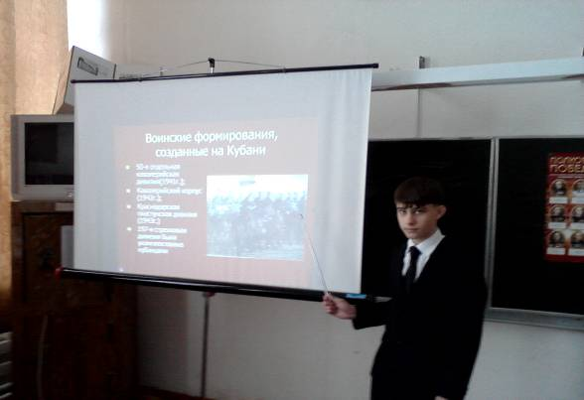
27 января - Единый классный час «Урок Мужества»
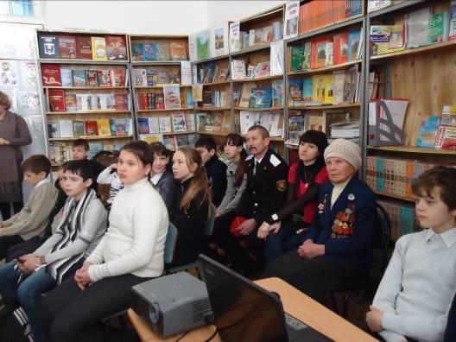
Встреча с ветераном Великой отечественной войны Низовцевой Галиной Тимофеевной
15 февраля 2012 года классными руководителями Мазур Л.И., Матюнина И.Н были проведены тематические мероприятия посвященные празднованию 23- й годовщине вывода войск из Афганистана. На встречу к ребятам пришли войны Афганской войны: Ежиков М. Н., Корпенко С.В., которые рассказали о нелегкой службе в Афганистане, о заслугах перед Отечеством, а так же призвали ребят служить в рядах Российской Армии.
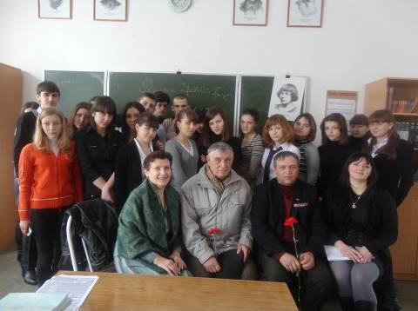
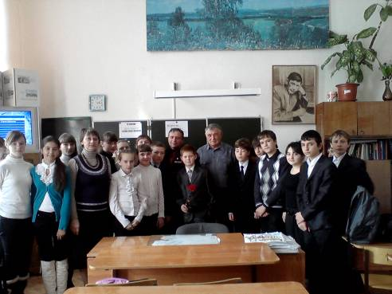
Классные руководители 7-8 классов организовали встречу детей с работниками Центральной детской библиотеке, которые провели историко-познавательную программу «Немеркнущий подвиг солдата».

16 февраля были поведены уроки-презентации преподавателями истории, посвященные утверждению Кубанского флага.
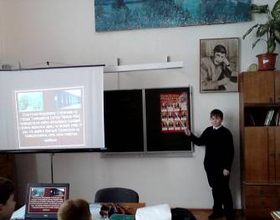
В соответствии с планом проведения месячника оборонно-массовой и военно-патриотической работы в МБОУ СОШ № 1 с 17-21февраля проводились соревнования преподавателями физической культуры Смоленцевой Е.С., Матюниным Ю.В., Стефанько Н.М., посвященные Дню защитника Отечества. В соревнованиях приняли участие с 3 по 11 классы,
I – место заняла команда:
« 3Б», «4 В», «5А», «6Г», «7В», «8Г», «9В», «11А»,
команды занявшие призовые места награждались почетными грамотами.
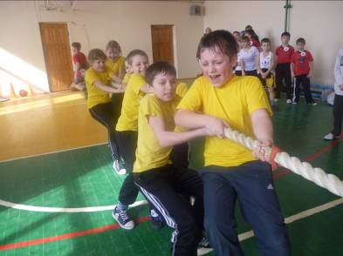
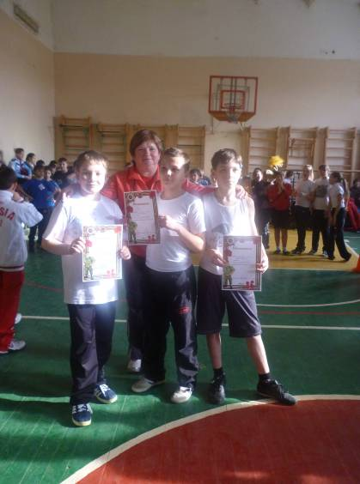
В соответствии с положением об участии в городском конкурсе «Славу свою добываю в бою», проводимый совместно с культурно - досуговым центром и управлением образования приняли участие учащиеся 5-6 классов. Команда 5- х классов «Пацаны», получила приз зрительских симпатий. В этом мероприятии были привлечены учащиеся «группы риска». 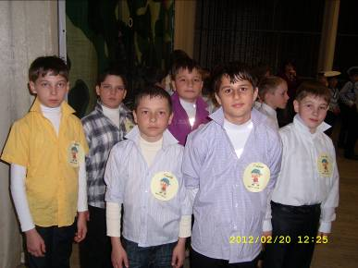
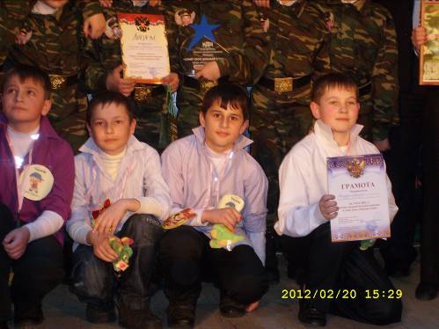

Так же участвовала сборная команда 9-11 классов, эта команда заняла почетное III – место, ребята достойно показали себя во всех конкурсах. В подготовке и организации выступления, ребятам помог учитель ОБЖ Хафизов Рустам Шарофович, преподаватель музыки Миткалева Людмила Васильевна, а так же учащиеся 9-11 классов.
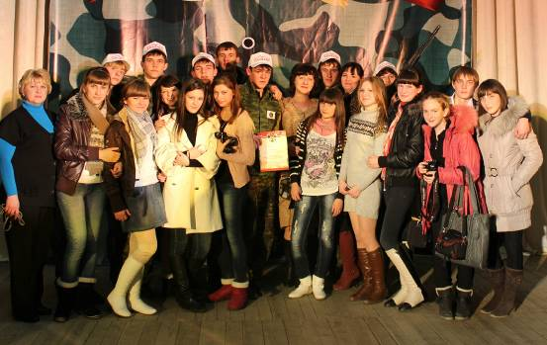
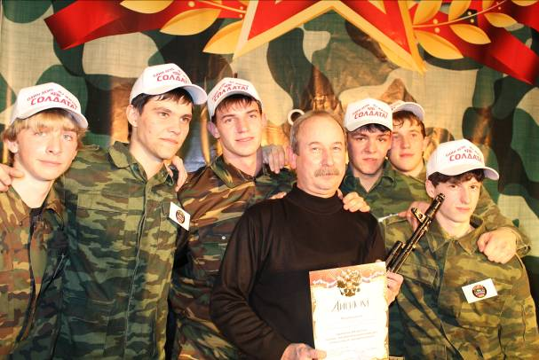
Наша лучшая команда РВСН
Активное участие в оказании шефской помощи ветеранам приняли классные руководители и ученики 5 А, 10 А, 9 В, 11 В, 6 Д, 7 А классов. Они поздравили ветеранов теплыми словами, поздравительными открытками, цветами.
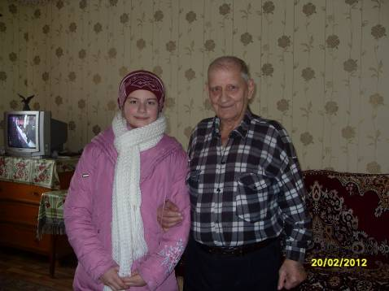
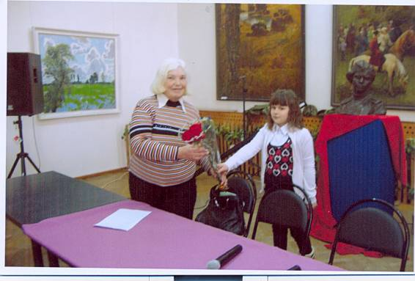
Совместно с отделом ВККК по Курганинскому району и плану мероприятий по проведению месячника военно- патриотической и спортивно-массовой работы в 2012 году, 21 февраля провели «уроки мужества». В данном мероприятии приняли все классы, в 9 В классе состоялась встреча с Акуловым Николаем Васильевичем. Николай Васильевич поистине провел «урок мужества», познакомил ребят с интересными фактами из истории Отечества, рассказал о своих наградах, поделился воспоминаниями своей службы.
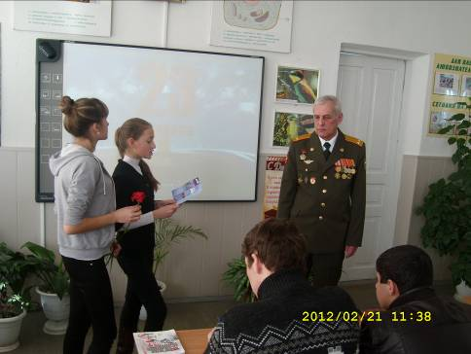
22 февраля учащиеся организовали сбор подарков для солдат в\ч 33007. Ребята охотно приняли участие в этой акции, учащиеся 7-8 классов посетили воинскую часть и поздравили военнослужащих с праздником.
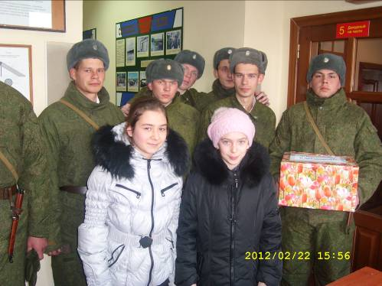

С 20-22 февраля были проведены классные часы с приглашением ветеранов ВОВ, курсантов военных образовательных учреждений и военнослужащих Вооруженных Сил России. Учащиеся 4А, 4 Б классов встречались с хором ветеранов ВОВ.

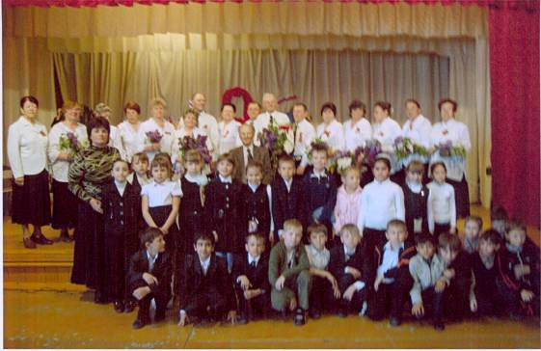

В школе активно работали волонтеры, классный руководитель 10 А класса, Мазур Л.С с учащимися вела поисковую работу «Учителя нашей школы - защитники Родины», герой нашей школы – Самойлов Алексей Иванович.
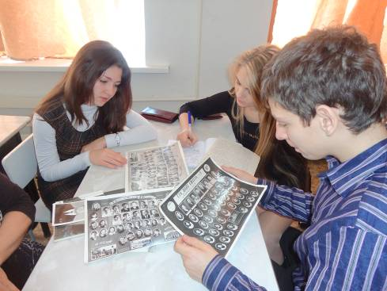
Учащиеся ведут работу с архивными фотографиями
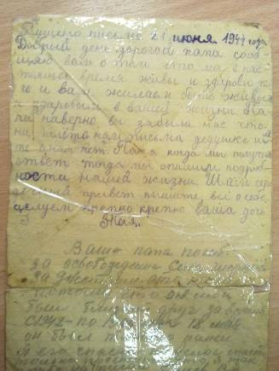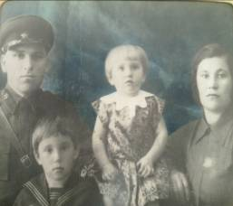
Для учащихся 9-11 классов была организованна встреча с военнослужащими в районной библиотеки.
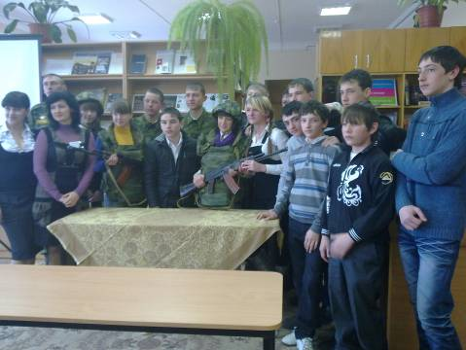

Для учащиеся 3-5 классов были организованны встречи с руководителем военно-патриотического клуба «Патриот».

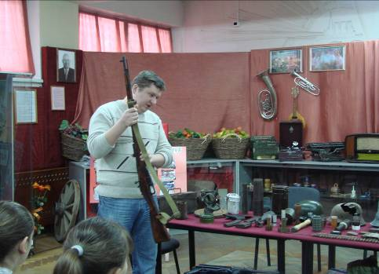

20 февраля учащиеся 3-4 классов посетили районную библиотеку, там была организована встреча с военнослужащими. Учащимся запомнилось это мероприятие, т.к рассказ военнослужащих был интересен, им продемонстрировали и дали примерить на себя атрибуты военной экипировки.
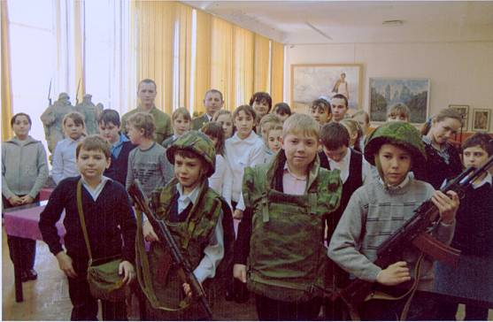

Совместно с Центральной детской библиотекой 17 февраля для учащихся 4-5 классов провели викторину «Русский солдат и силой, и умом богат», 21 февраля прошла игровая программа «Эх, добры молодцы» с участием 1-3 классов.
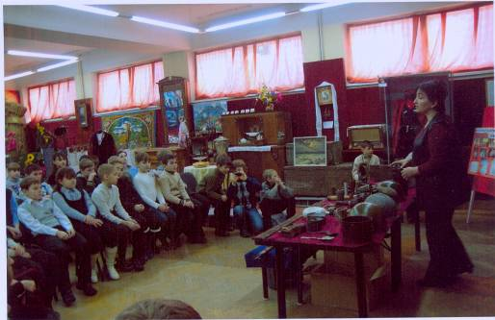
23 февраля в 9.30 учащиеся 10-11 классов приняли участие в митинге посвященному Дню защитника Отечества с возложением венков памяти у памятника «Ника».
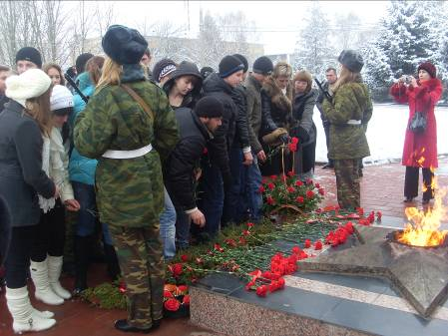
Команда МБОУ СОШ 23 февраля заняла I место в соревнованиях посвященных Дню защитника Отечества, на площади им. Клары Лучко, и была награждена главным призом. После поздравления всем желающим был предложен сладкий чай и армейская каша.
При проведении месячника военно- патриотической и спортивно-массовой работы в 2012 году, на стенде, на школьном сайте, в районных СМИ освещалась работа о проведении мероприятий, соревнованиях и их результатах, были подготовлены стенгазеты, «боевые листы». На школьном стенде освещались итоги соревнований, (грамоты, фотографии), план проведения мероприятий, открытых классных часов. Ребята участвующие в конкурсах и мероприятиях посвященных месячнику военно- патриотической и спортивно-массовой работе, были награждены в номинациях:
- конкурс «боевой листок»;
- конкурс – выставка стенгазет «Защитники Отечества»;
- конкурс чтецов;
- спортивные соревнования;
- районные конкурсы;
- викторина «История Армии».

